自創劇本-三隻小熊與糖果屋
吳宗穎 (五年級)
旁白: 大家一定聽過金髮女孩和三隻小熊的故事吧。但有誰知道金髮女孩逃跑後去哪兒了?喔......原來自從她坐壞了那三隻小熊的椅子後，那三隻小熊就不停的追討金髮女孩，想要她把椅子還給他們。那三隻小熊還報了警，說金髮女孩私闖民宅。於是金髮女孩逃到了森林深處，隱居了起來……
(場景:森林深處)
金髮女孩:在這個森林哩，我實在太快活了啊!不但沒有人可以打擾我，最重要的是，我遇到了灰姑娘的仙女姑母，她答應實現我一個願望。我愛吃糖，所以想都不想就說我要一屋子的糖果。結果仙女姑母聽錯了，她聽成我要糖果製成的屋子。所以我就有了一個糖製成的房子，醜死了……一點也不美觀。
旁白: 但是既然有了房子，爲何不住進去?所以美觀歸美觀，她還是住進去了。過了一段時間，金髮女孩過得挺好的。至少，糖果屋沒有融化。一直到某一天，發生了一件大誤會……
(場景:森林深處)
漢塞爾: 葛麗特，我們是不是迷路了啊……
葛麗特:ㄟ~漢塞爾我們已經在這裡丟過麵包屑啦!看來我們是不停的在繞圈圈ㄟ……
漢塞爾:經你一提，確實是這樣ㄟ。要不然，我們先進屋休息好了。
葛麗特:甚麼?你該不會晚上睡覺踢被子，發燒腦袋燒壞了啊?!這裡是森林ㄟ!怎麼可能會有屋子!我看你是「頭殼壞去」(台語)了!
漢塞爾:你不信?哪!你看，那裏不正有個屋子呢!
葛麗特:ㄟ……我看到了!真的是這樣阿。唉，是我眼花了，還怪罪你。真對不起呀!
漢塞爾:好啦!廢話不多說，我們走!
(場景:糖果屋外)
漢塞爾:哇！好多糖呀!總算可以填飽咕嚕咕嚕叫的肚子呀。
葛麗特:天阿!這麼多糖是哪來的!話說回來，怎麼會有糖做的屋子呀!
漢塞爾:唉呀!我可管不了那麼多!我要先開動啦!
葛麗特:ㄟㄟ~別把它們都吃光阿!記得留一些給我呀！
旁白:於是他們就吃了起來。到這裡為止，一切都似乎很正常。但是大家不知道的事是──其實金髮女孩就是個女巫！這究竟是怎麼一回事呢？讓我們一起來看看……
(場景：糖果屋內)
旁白:這時金髮女孩正在試著熬煮一鍋野菜粥。但不知道是因為她是初次煮粥，還是因為她煮粥時不專心，所以她的臉上全是黑煙，加上她已經三天沒洗澡了，她的身子又髒又臭，頭髮也黏呼呼的，整個人說是流浪漢再適合不過啦！就在此時，金髮女孩聽到了一些聲音……
葛麗特：好棒喔！
漢塞爾：ＯＥＣ～（日語）
旁白:金髮女孩聽到了……
金髮女孩:ㄟ……是誰在我家外面啊？（探頭看見孩子們）啊！好久沒有客人啦！我一定請他們來坐坐！可是我的頭髮好髒，會嚇壞他們的！啊！有了！戴上一頂帽子就沒事啦！（拿起一個女巫的黑帽子戴上後走出去）
(場景:糖果屋外)
金髮女孩:嘿！小朋友們，要不要進來坐坐？
漢塞爾：好啊！好啊！葛麗特，我們快進去吧！
葛麗特：喂！（和漢塞爾咬耳朵）你不怕是陷阱嗎？
漢塞爾：我們在屋外吃了那麼多糖果，說不定我們進去會有更多糖果咧!(說完就抱住金髮女孩說”大姊姊走吧!”)
金髮女孩:好啊!
葛麗特:這樣好嗎?
(場景:糖果屋內)
金髮女孩: (金髮女孩拿出她煮的野菜粥，請他們吃。)野菜粥是我最得意的拿手好菜!
葛麗特:噁!這是什麼噁心的食物啊!綠色的，軟糊糊地!漢塞爾!我們快逃吧!
漢塞爾:我同意，走吧!
金髮女孩:你們等等呀!不要走啦!你們都還沒把粥吃完ㄟ!
旁白:所以他們兄妹倆駕慌慌張張的逃走了。
金髮女孩:莫名奇妙……
旁白:有一天金髮女孩決定上城買生活物品，但是走著走著，她不小心走進了童話城，迷路了。
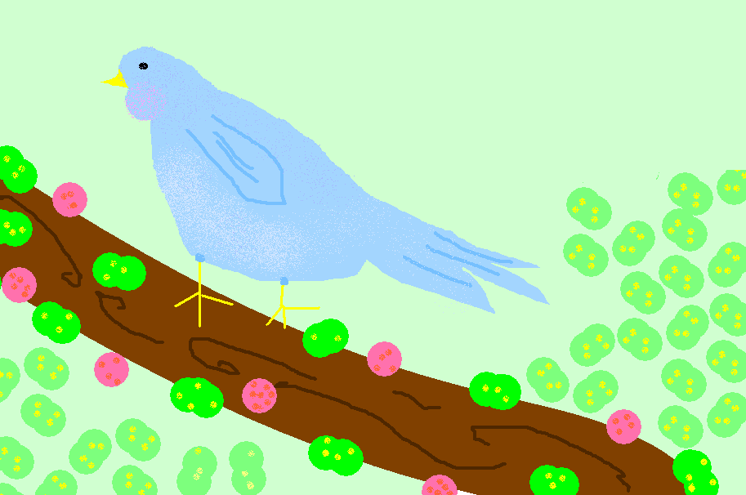
(場景:童話城)
吳宗穎(三年級)小畫家作品
賣火柴的小女孩:拜託你買一根火柴好不好?
女巫婆:拜託你買一台紡織機好不好?
怪人:拜託你買一顆魔豆好不好?
金髮女孩:該買什麼好呢?
賣火柴的小女孩:我的火柴品質優良，用了絕對暖呼呼!而且用完後我就能和阿嬤見面了ㄟ~
女巫婆:我的紡織機是經過日本改良、製造的，品質絕對加!保證睡美人一碰就睡個幾千年!
怪人:這個魔豆是開心農場出產的高級豆子，要去月球、火星，或是要搞浪漫，摘星星，用它就對啦!而且這豆子一灑下去，不用三秒鐘，魔豆就可以長得跟天一樣高了!
旁白:金髮女孩被他們的叫賣聲吸引了。
金髮女孩:好吧，我就買一盒火柴、一台紡織機和幾顆魔豆！
旁白：金髮女孩添購了一些物品，決定返家。就在此刻， 三隻小熊忽然從某家商店衝出來。
熊們(拿著假槍)不準動!
金髮女孩:天阿!你們是誰?(金髮女孩停止動作)
熊們:如果你那麼想知道的話，我就告訴你吧!我們是傳說中的神熊三劍客!
熊爸:廢話不多說!快搜她的袋子裡是不是有甚麼武器或贓物!
熊媽:我找到五瓶洗髮精、一支魔杖、一盒火柴、一台紡織機、幾顆魔豆和13包勁辣口味的洋芋片!
熊子:爸，我們要怎麼確定那些是不是贓物呀?
熊爸:別擔心!至少這魔杖一定是波特的，這紡織機一定是女巫的!
熊媽:你看，證據確鑿!你還有甚麼話說?
金髮女孩:(喃喃)天阿~魔杖是路邊撿來的樹枝，我要拿回家當柴火呀!哪是甚麼魔杖。
熊爸:好!既然你沒話說，那我就把你帶去法庭審判啦!
熊們:我們又拯救了完美的一天!
旁白:於是，金髮女孩就被帶到了法庭。接下來的故事，你應該猜的到了吧……甚麼?你說你不知道?好吧!那我只好告訴你啦~她後來被罰終生當一位木匠，不停做椅子，然後把椅子給熊們拿去賣，當作賠償。她在閒暇之餘，還做了一個聒噪的小木偶……接下來呢?其實，我自己也不知道呢!事實上，誰知道呢?

